美国AI何时何解输给中国？

原创 简思智库 [简思智库](javascript:void(0);)

**简思智库**

微信号 GNSSTT

功能介绍 策者简也，思而后行。

2021-10-14[原文](https://mp.weixin.qq.com/s?__biz=MzUyNzQyMzYwNQ==&mid=2247489452&idx=1&sn=d4510ccbd0e236b9f9838f7496afc14f&chksm=fa7e96b6cd091fa00836454ab04afa3c6667a126901d15a85b26bd289a9b3f1f00ac27a9301f&scene=27#wechat_redirect&cpage=412) 发表于

收录于合集



点击蓝字关注我们



特约作者：深蓝

**简思智库有话说：**

中国赢了的是时势，这是美国无法逆转的局面。

美国启动对华科技战始于特朗普政府，但中国没有因此受阻碍而落后，为什么？美国其实一早输给了这个时代。

美国国防部前首席软件官（Chief Software Officer）夏兰（Nicolas Chaillan）接受《金融时报》访问而声名大噪，指出美国AI已输给中国。

不是很久之前的事，2018年微软创办人盖兹（Bill Gates）以IT权威身份向CNN表示︰***「中国AI发展迅速，但中国不能在AI超越美国，中国始终是第二名。」***曾任职微软、苹果、Google高层的AI专家李开复马上提出不同意见︰***「中国AI已具优势， 2020年可望超过美国。」***

中国「战狼科技」可从太空事业说起。

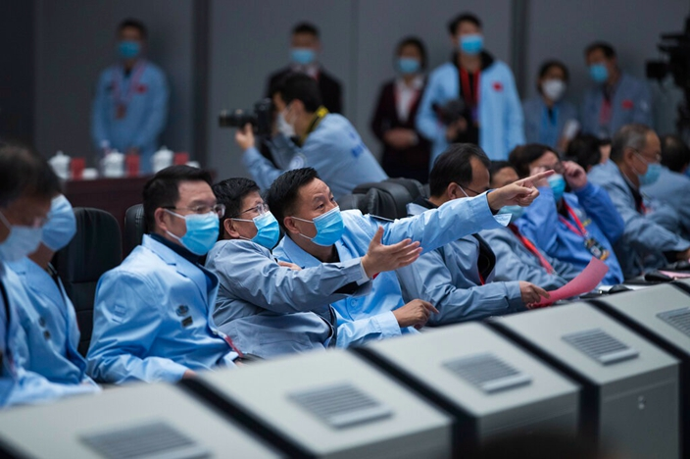

中国科技不受美国制裁影响，按自主研发进程行事。

怎样研判中美AI谁占优势，媲美预测气候变化的复杂科学模型，事关AI领域涉及庞杂项目，不过，李开复提出一个关键观点，大家不必上网去找那一大堆的数字去证明正反论调︰***「起源于上世纪30年代的AI，今天已进入应用期，基础理论突破机会不大，于是美国优势被中国盖过。」***

事实上，获得AI最高学术荣誉的图灵奖得主，主要是美国人，AI论文被引用最多的500篇，美国占近70%，中国只有6%；其余最尖端AI人才、AI专利，也是美国占先（最新2020年的数字是全球引用AI论文总数字，中国以21%稍高于美国的20%的引用）。

美国仍占尖端优势，中国胜在最尖端以外的论文数量；但那又如何呢？

早于2012年，李开复接受《福布斯》范甯（Rebecca Fannin）采访，对方指中国科学技术基本上看不出什么特色，趋于同质化和互相抄袭，中国公司没有创意，李开复不同意，提出「微创新」（Micro-innovation）的概念。

中国科技企业不具如微软、Google、亚马逊所具的基础科学研发水平，不过，中国不是靠抄袭是而成功的，中国已根据本身的生态，加上庞大的人口市场和多元化的应用场景，发展出自我完善的优化模式，尽管表面看来很土很粗糙，但生命力很强，创造了中国进步的基础。

**美国问题在哪？**

Google前CEO施密特（Eric Schmidt），现为美国国防部创新委员会主席，去年向BBC访问表示︰***「美国AI以及其他重要科领域如5G、无人驾驶、智慧城市，发展不如中国，是美国投资不足所致，与他人无关。过去美国稳占科技领导地位，在于投入GDP的2%作为研发经费，可是近年已维持不了住，中国以举国利益为本，不惜工本投入AI领域，拉近中美距离。」***（2020年中国科研经费占GDP的2.4%）

施密特不似盖兹那般低估中国的AI，原因是他亲身考察过中国科技现况。

2016年Google的AlphaGo横扫围棋界，掀起全球人工智能热潮。2017年12月，中国举行〈第四届世界互联网大会〉，时任Google CEO的施密特出席论坛时感受到中国正以举国之力发展AI的势头，他在会上说︰***「我预计，美国在2025年将再难以维持AI技术方面的领先地位，被中国反超前。」***

施密特不是恭维中国，他是有行动的。

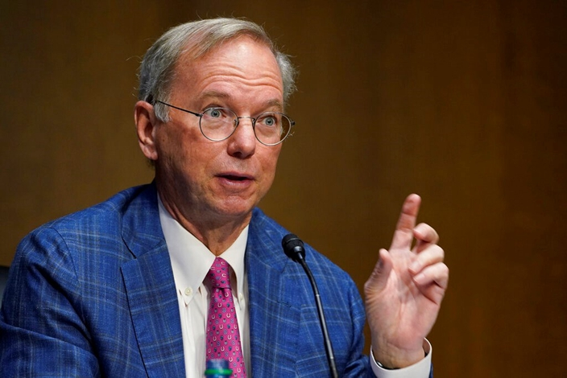

美国国家AI顾问施密特。

离开Google之后，2020年施密特以专业视界公开呼吁︰***不能让中国AI领先美国——U.S. must do 'whatever it takes' to beat China on AI——美国必须不惜一切代价击败中国的主张。***

早前，施密特领导的 「人工智能国家安全委员会」（National Security Commission on Artificial Intelligence, NSCAI）在国会提出700多页的《最终报告》（Final Report），重点是美国必须把中国AI产业遏止在落后美国两代之后，中国AI便难以赶上美国。

施密特抓出中国最大的弱点是半导体技术，所以中美科技竞赛全看中国芯片的发展能否迎头赶上。

**不过，中国赢了的是时势，这是美国无法逆转的局面。**

中美已不是龟兔赛跑，若你硬是坚持如此，我只好说，美国变成了龟，你当中国仍是龟吧，且看谁爬得更快？

**不念过去**

**END**

**不畏将来**



简思智库，专注于粤港澳大湾区政治经济，深度研究香港问题。

欢迎您投稿原创文章到简思智库，让您的声音被更多人听到



请长按下方二维码添加简思智库工作微信投稿。（或搜索添加微信ID：**GTT_CN**）









**感谢阅读，请关注我们，或点右下角“赞”和“在看”分享。**



### 精选留言

用户设置不下载评论